Открытый урок истории «О прошлом-для будущего»
30 октября-печальная дата в истории нашей страны, день памяти жертв политических репрессий. Отсчёт времени ведётся с 1937 года, когда были унижены и уничтожены лучшие из лучших – цвет нации. Которые на самом деле были преданы Родине и её идеалам. Открытый урок истории прошёл для учащихся Т-Горской школы.
На встрече присутствовали дети репрессированных, которые не понаслышке знают о событиях того времени, на себе испытали тяготы и лишения «врагов народа». Их рассказы о времени и о себе – это возможность переосмыслить ошибки истории и посыл неповторимости их в будущем. Старшеклассники познакомились с книжной выставкой и обзором литературы об этом времени.
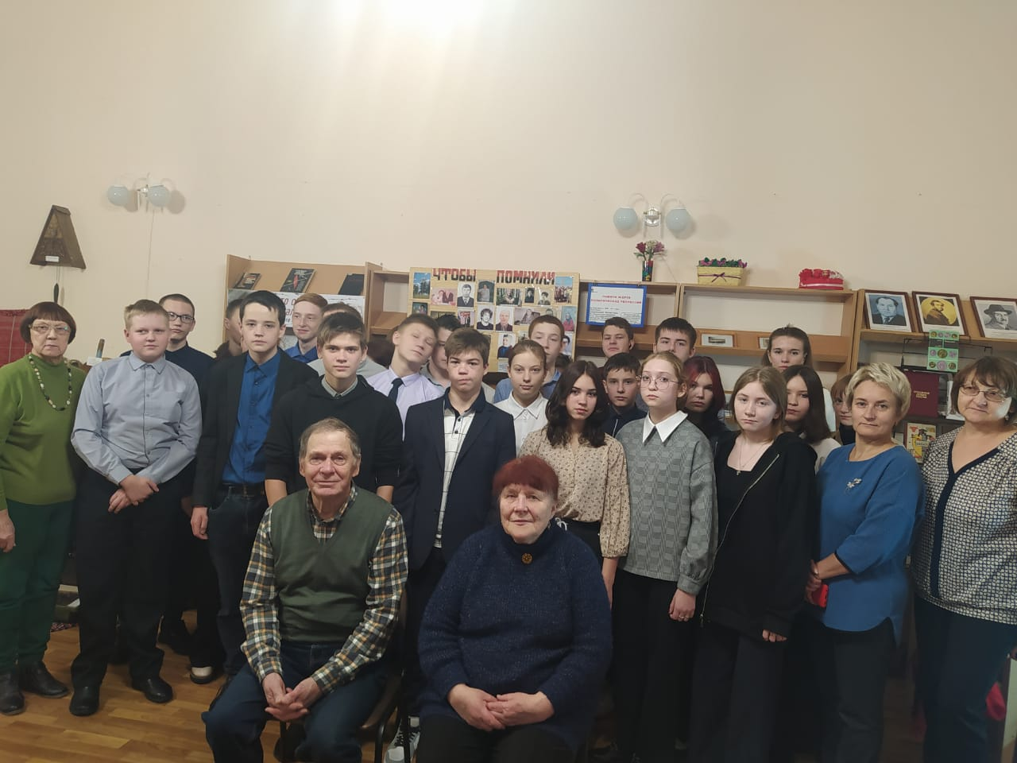
Особое внимание было уделено жизни и творчеству В. Шаламова, юбилей которого отмечается в этом году. Мероприятие завершилось викториной «Место ссылки стало родиной».


